Отчет по второму этапу индивидуального проекта

Дисциплина: Основы информационной безопасности

Иванов Сергей Владимирович, НПИбд-01-23

Содержание

# 1 Цель работы

Установить и настроить DVWA на Kali Linux.

# 2 Задание

1. Установить DVWA в гостевую систему к Kali Linux.

# 3 Выполнение лабораторной работы

Переходим в директорию var/www/html. Затем клонируем нужный репозиторий GitHub. (рис. 1).

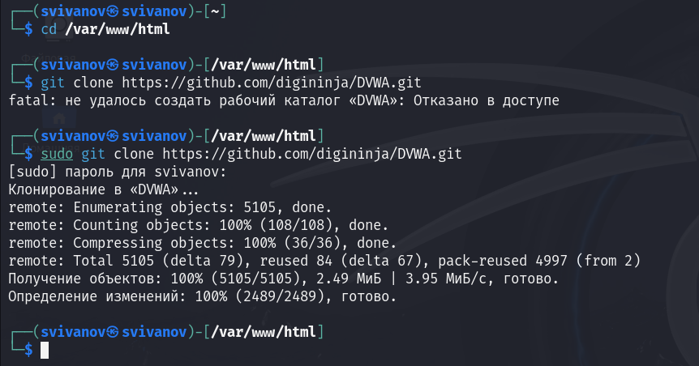

Рис. 1: Клонирование репозитория

Проверяю директорию и повышаю права доступа до 777. (рис. 2)

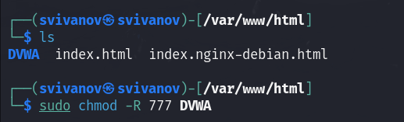

Рис. 2: Повышение прав доступа

Перехожу в каталог DVWA/config и проверяю содержимое. (рис. 3)

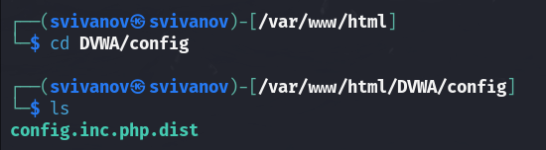

Рис. 3: Переход по каталогу и проверка

Далее открываю файл конфигурации в текстовом редакторе. (рис. 4)

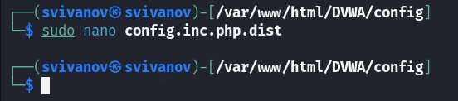

Рис. 4: Открытие файла в редакторе

Редактирую данные о логине и пароле. (рис. 5)

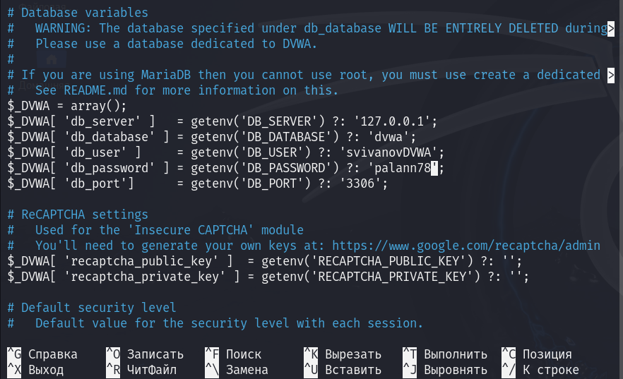

Рис. 5: Редактирование файла

Запускаю службу mysql и проверяю статус. (рис. 6)

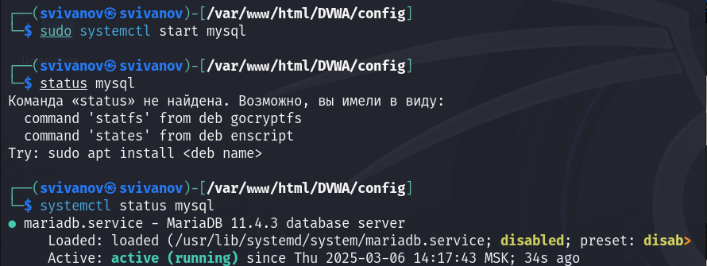

Рис. 6: Запуск mysql

Авторизуюсь в бвзе данных от имени пользователя root. Создаем в ней нового пользователя. (рис. 7)

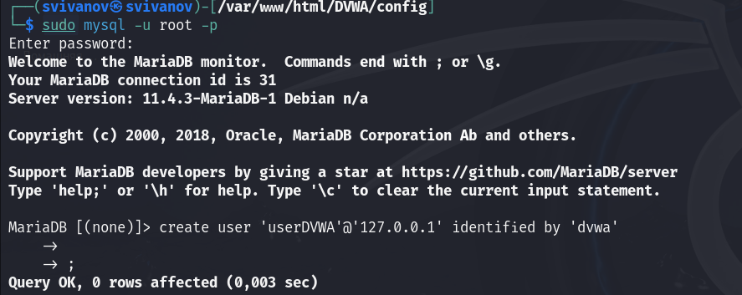

Рис. 7: Авторизация в базе данных

Предоставляю пользователю привелегии для работы с этой базой данных. (рис. 8)

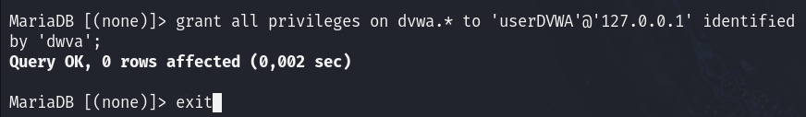

Рис. 8: Предоставление привелегий

Необходимо настроить сервер apache2. Перехожу в нужную директорию и открываю файл. (рис. 9)

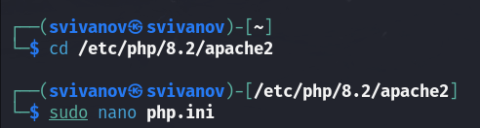

Рис. 9: Перемещение по директориям

Редактирую 2 параметра. (рис. 10)

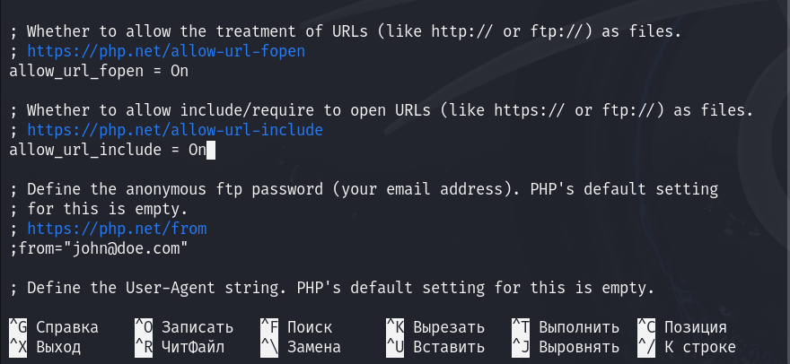

Рис. 10: Редактирование файла

Запускаю веб-сервер apache2 и проверяю его статус. (рис. 11)

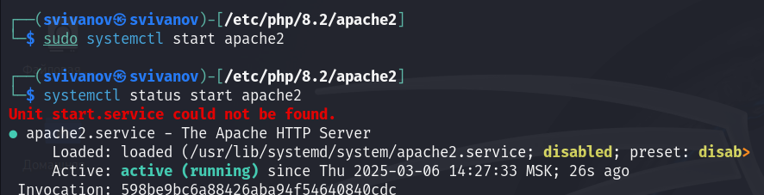

Рис. 11: Запуск и проверка статуса

Открываю браузер и запускаю веб-приложение, введя 127.0.0.1/DVWA . (рис. 12)

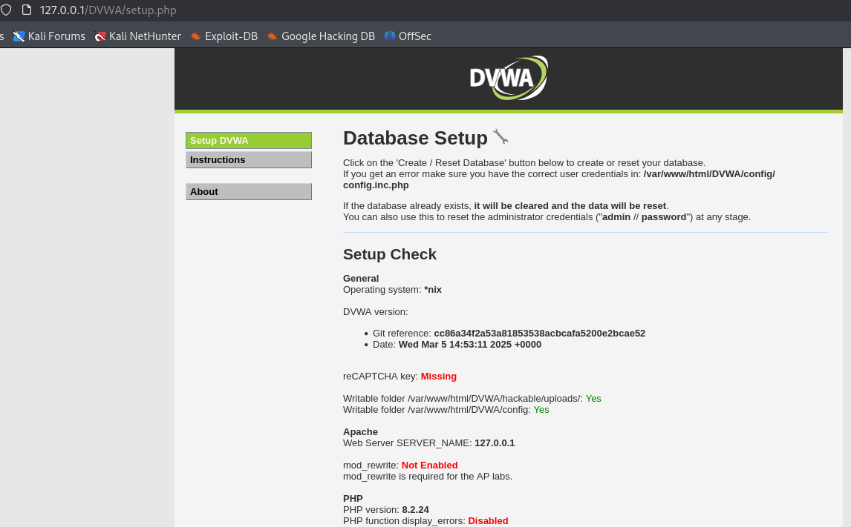

Рис. 12: Запуск веб-приложения

Прокручиваю страницу вниз и нажимаю кнопку create/reset database. (рис. 13)

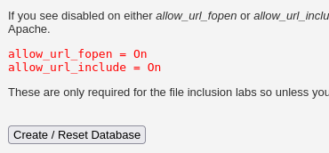

Рис. 13: Создание базы

Авторизуюсь с помощью предложенных данных по умолчанию. (рис. 14)

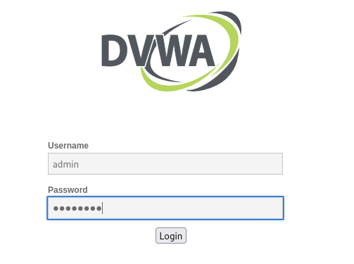

Рис. 14: Авторизация

Мы оказались на домашней странице веб-приложения. Установка завершена. (рис. 15)

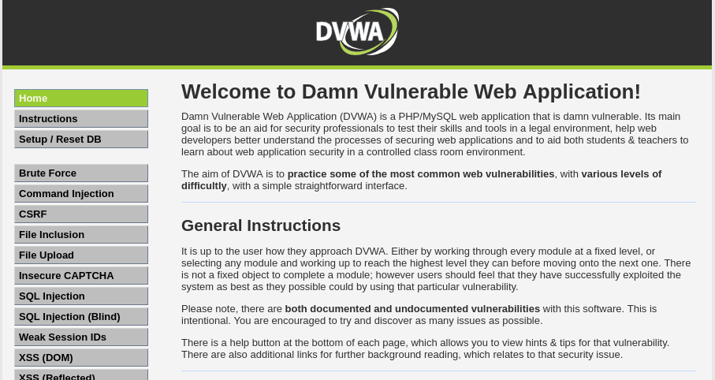

Рис. 15: Завершение установки

# 4 Выводы

Приобретены навыки по установке веб-приложения DVWA на гостевую систему Kali Linux.